¿Quieres colaborar en embellecer tu pueblo?
No lo dudes, apúntate al taller de pintura urbana.
Empezamos el 27 de octubre en el campo de fútbol,
sólo necesitamos tus manos.
Inscripción en el ayuntamiento
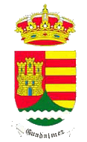
ORGANIZA: Ayuntamiento de Guadalmez COLABORA: Excma. Diputación de Ciudad Real

